Урок математики в 1 классе
УМК «Перспективная начальная школа»

Тема: Число и цифра 8.
Цель: формирование умения считать в пределах восьми, писать цифру 8.
Задачи урока:
- учить правильно писать цифру 8 и соотносить цифру и число предметов;
- совершенствовать навыки счёта предметов;
- развивать умение анализировать и сравнивать;
- формировать умение взаимодействовать (сотрудничать) с соседом
по парте.

- Организационный момент.
- Доброе утро! Сейчас у нас урок математики мне хочется пожелать всем хорошего настроения.
- Актуализация знаний.
Из кувшина вдруг возник
Удивительный старик.
Джинн ребятам подмигнул,
Цифры все перевернул. (Приложение 1)

- Расставьте цифры по порядку. (1 ученик работает на доске)
1, 2, 3, 4, 5, 6, 7
- Правильно ли он это сделал?
- Прочитаем хором, 1 ученик показывает указкой.
- Заканчивается ли на этом ряд чисел? (нет)
- Какое число идёт после числа 7? (8) (поставить в ряд чисел)
- Кто догадался, какая сегодня тема урока? (Число и цифра 8)
- Зачем нам нужна эта цифра? Где вы её видели?
- Что такое число? (Число – это количество предметов)
- Что такое цифра? (Цифра – это значок)
3. Постановка цели урока.
- Давайте поставим для себя цель. Чему научимся сегодня на уроке?
(Научимся считать до восьми и писать цифру 8)

На доске карточки СЧИТАТЬ ПИСАТЬ

4. Работа по теме урока
- Отгадайте загадку: Восемь ног, как восемь рук,
Вышивают шёлком круг.
Мастер в шляпе знает толк.
Покупайте, мухи, шёлк! (паук)
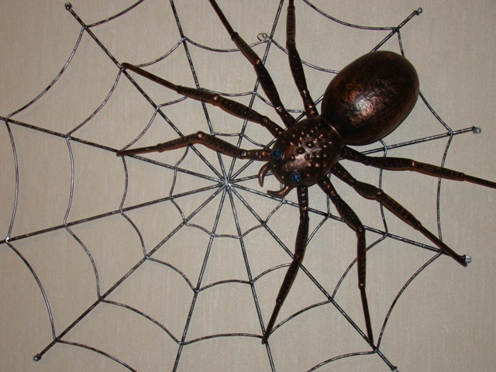 (Приложение 2)

- Какое число встретилось в загадке? (число 8)
- Чего было 8? (8 ног у паука)
- Давайте проверим.
- Как это сделать? (Сосчитать)
(1 ученик выходит к доске с указкой, остальные считают хором)
- Чему мы сейчас учились? (считать до восьми)
- Хотите узнать, как Маша и Миша считали ноги у паука?
- Кто такие Маша и Миша? (герои, которые приходят к нам на уроки)
- Где мы можем с ними встретиться? (в учебнике)
- Как найти нужную страницу? (в содержании)
- Откройте содержание учебника и найдите тему нашего урока.
- На какой странице будем работать? (стр. 66)
- Откройте страницу 66. Прочитайте хором тему.
- Что делают Маша и Миша на картинке? (Считают ноги у паука)
- Давайте послушаем, о чём они говорят. (Оля будет исполнять роль Маши, а Никита роль Миши)
- Какое число показал Миша пальцами левой руки, а какое число - пальцами правой? (Миша показал левой рукой число 5, а правой – число 3)
- Какое число получится в результате сложения числа 5 с числом 3?
(В результате сложения чисел 5 и 3 получится число 8)
5 + 3 = 8
- Сколько очков выпало на двух кубиках? □□
- Какой значок мы видим во втором задании? («Подумай»)
- При выполнении этого задания мы будем использовать фишки.
- Посмотрите в рамочке, как выглядит цифра 8, с помощью которой
записывают число 8.
- Найдите среди знаков цифру 8 и поставьте фишки любого цвета.
(Дети выполняют задание)
- Сколько раз встретилась цифра 8? (3 раза)
- Встаньте те дети, кто правильно нашёл цифру 8.
- Чему вы научились, выполняя это задание? ( Учились узнавать цифру 8)
- А как вы думаете, на что похожа цифра 8? (ответы детей)
- Послушайте стихи из книги Валентины Волиной «Праздник числа»

1) Два кольца, но без конца,
В середине нет гвоздя.
Если я перевернусь,
То совсем не изменюсь.
Ну, какая цифра я?

2) Цифру восемь, цифру восемь
На носу всегда мы носим,
Цифра восемь плюс крючки –

3) К этой цифре ты привык,
Это цифра – снеговик.
Лишь зима сменяет осень,
Дети лепят цифру 8!
Только к цифре ты, дружок,
Третий не лепи снежок.
(Приложения 3, 4, 5)

Получаются очки.

- Найдите задание № 5.
- Какой значок стоит у этого задания? (Работа в паре)
- Покажи на рисунке соседу по парте 8 предметов, а он покажет тебе оставшиеся.
- Договоритесь, кто в каждой паре будет показывать 8 предметов, а кто оставшиеся предметы.
- Приступаем к работе. Кто затрудняется, пусть сосед по парте поможет ему. Не забывайте пословицу: «Сделал сам – помоги товарищу».
(Во время проверки выборочно спросить пары детей, какие предметы они показали).
- Чему учились, выполняя это задание? (Учились считать)
- Закройте учебники.

5. Физкультминутка
Раз, два, три, четыре, пять
Все умеем мы считать.
Раз – подняться, потянуться,
Два – согнуться, разогнуться,
Три – в ладоши три хлопка,
Головою три кивка.
На четыре – руки шире,
Пять – руками помахать,
Шесть – за парту тихо сесть.

6. Работа в тетради.
- Какая сегодня тема урока? (Число 8, цифра 8)
- Найдите в тетради нужную страницу. (стр. 97)
(На доску вывешивается следующий знак) (Приложение 6)
- Прочитайте первое задание.
- Чему хотели сегодня научиться?
- Давайте перейдём ко второй цели нашего урока: научиться писать
цифру 8.
- Посмотрите, как она пишется (показ и объяснение учителя)
- Нашли рамочку, поставили пальчик на звёздочку и обводим цифру 8.
- Теперь возьмите ручки и в тетради допишите цифру 8 в первой строке. (Обратить внимание на посадку детей и гигиенические навыки письма)
- Переходим во вторую строчку и пишем цифру 8 самостоятельно.

Игра на внимание «День - ночь»
Ночь: - Зажмурили глаза, мысленно сосчитали до восьми.
День: - Открыли глаза. Что изменилось? (Паучок убежал)
Ночь: - Закрываем глазки. Считаем до восьми.
День: - Открыли глаза. Что изменилось? (Цифры поменялись местами)
Ночь: Зажмурились, считаем про себя до восьми.
День: - Что изменилось? (Цифры 3 и 6 перевернулись)
- Молодцы! Вы были внимательны.

- Потренируемся в счёте и запишем математический диктант.
1) Сколько тебе лет? (7)
2) Сколько ног у собаки? (4)
3) Сколько ног у курицы? (2)
4) Сколько в классе окон? (3)
5) Сколько в классе дверей? (1)
6) Сколько воздушных шариков? (5)
7) Сколько цветов на шкафах? (6)
8) Сколько детей сидит на втором ряду? (8)
- Проверьте себя. (Ряд чисел на доске) Отвечаем хором.
- Чему учились, выполняя это задание?
(Учились считать предметы и писать цифры)
- Оцените себя на волшебной линеечке по критериям.
Тетради закрыли.

7. На доске значок «Трудное задание»
Задание выполняется на индивидуальных карточках.



- Каким по счёту слева нарисовано яблоко?
- Если дорисовать 1 грушу слева, каким будет яблоко по счёту слева?
- Проверьте, дорисуйте 1 грушу слева и сосчитайте.
- А каким будет яблоко по счёту слева, если дорисовать грушу не слева,
а справа?
- Проверьте, дорисуйте 1 грушу справа и сосчитайте.
- Слева или справа нужно дорисовать грушу, чтобы яблоко стало восьмым по счёту слева? Сколько груш для этого нужно дорисовать?
- Проверьте, дорисуйте 1 грушу справа и сосчитайте.

8. Итог урока.
- Чему вы учились на уроке?
- Выполнили ли поставленные на урок цели?

9. Рефлексия:
- Ребята, цифра 8 у нас сегодня именинница. Давайте подарим ей
хорошее настроение и украсим её. (Приложение 7)

